**- Identificar linhas com o protocolo UDP e TCP**

**- Identificar os campos de portas para o protocolo TCP e UDP**



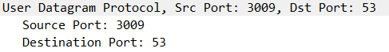

**- Identificar os campos importantes dos números associados às informações das camadas de Link de Dados e de Rede.**





**- Identificar as fases associadas aos protocolos TCP e UDP, de acordo com os campos de cada cabeçalho.**

**1º**



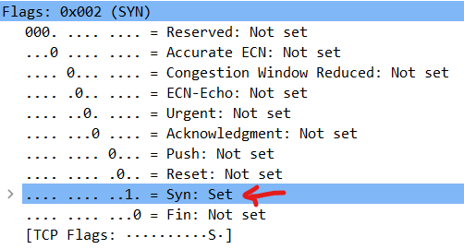

**2º**



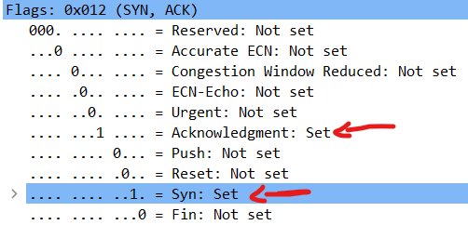

**3º**



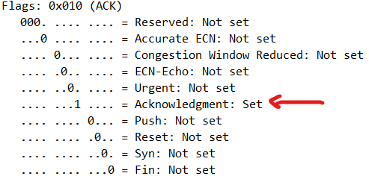

**4º**



